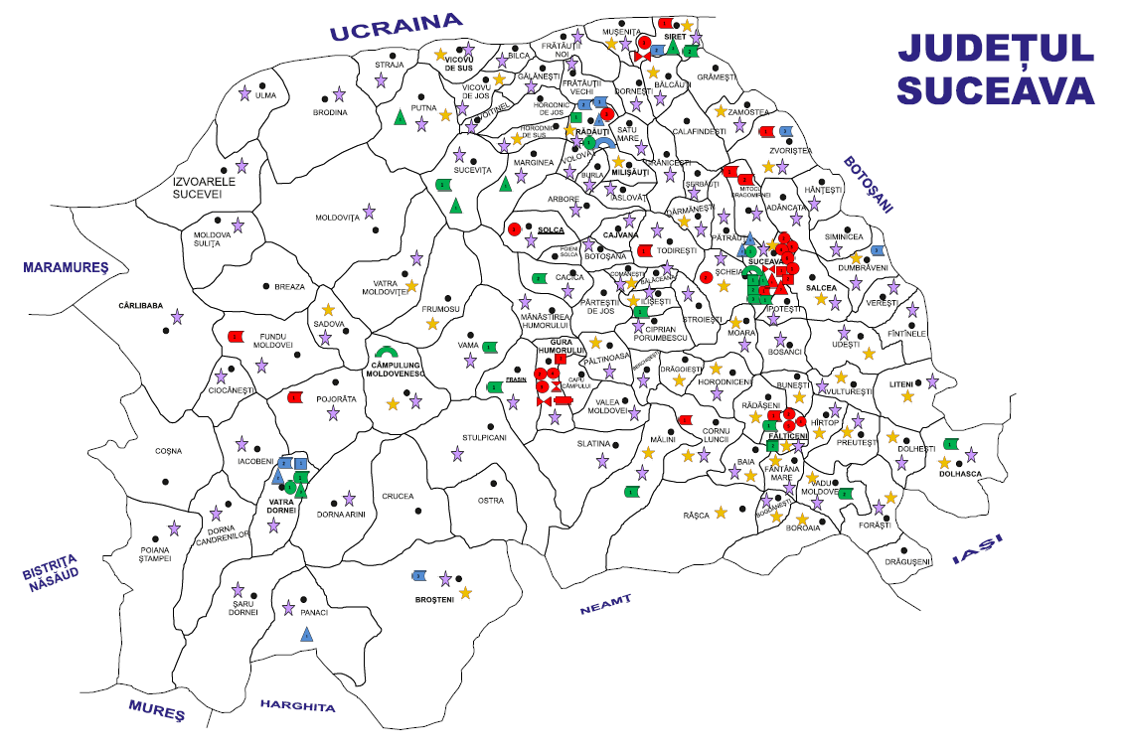

SERVICII SOCIALE DIN STRUCTURA DGASPC SUCEAVA   

SERVICII SOCIALE FURNIZATE DE AUTORITĂȚILE PUBLICE LOCALE 

SERVICII SOCIALE PRIVATE 

